“El Chile postdictatorial: reflexiones y cuestionamientos a 40 años del golpe”
24, 25 y 26 de Julio de 2013

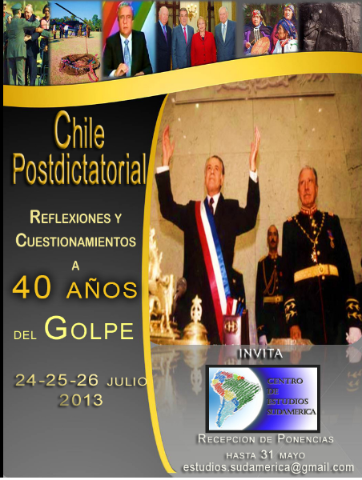

Desde el Centro de Estudios Sudamérica llamamos a presentar ponencias para las jornadas “El Chile postdictatorial: reflexiones y cuestionamientos a 40 años del golpe”.

Convocamos a un debate amplio que involucre tanto la comunidad de estudiantes de pre y postgrado, profesores, académicos e investigadores jóvenes como a segmentos más amplios del mundo social, que tematice los siguientes ejes:

- Conceptos y enfoques. ¿Qué entendemos por transición? ¿Qué define sus límites como período o como proceso histórico en el Chile reciente? ¿Con qué términos nos referimos a ella?
- Actores políticos y sociales. ¿Cómo se articulan e interactúan los gobiernos, los partidos políticos, las organizaciones sociales, el mundo sindical, las orgánicas estudiantiles, los movimientos indígenas, entre otros? ¿Qué cambios experimentan las formas de militancia durante el período?

- Derechos Humanos y políticas de la memoria. ¿Qué hitos marcan las luchas por las memorias y la demanda de justicia en casos de violaciones a los derechos humanos? ¿Cómo cambian las reivindicaciones de los principales actores involucrados y cómo son asumidas social y políticamente?

- Campo cultural en transición. ¿Qué implicancias tiene para el mundo de la cultura el proceso político postdictatorial? ¿Cómo responden (o no) ciertos medios, obras y disciplinas artísticas a este escenario?

- Modelo económico y transformaciones neoliberales. ¿Cómo evaluamos los cambios y profundizaciones de la política neoliberal? ¿Qué formas de disputa y resistencia se despliegan en el contexto económico de la post-dictadura?

Las propuestas de ponencias deberán consistir en un resumen de quinientas (500) palabras y cinco palabras clave, además de señalar el eje en que se inscribe. El resumen debe establecer: una pregunta o problema; una hipótesis o propuesta de lectura de este problema; y, de ser pertinente, los resultados preliminares del desarrollo de la pregunta o problema.

El plazo de recepción de resúmenes será hasta el viernes 31 de mayo. Los interesados en participar deberán enviar un archivo en formato MS Word que contenga, además del resumen, las palabras clave y el eje, la afiliación institucional (de haber) y los datos de contacto (correo electrónico y teléfono).

El correo electrónico al que se deben enviar los resúmenes es: estudios.sudamerica@gmail.com

